«У.
ПП
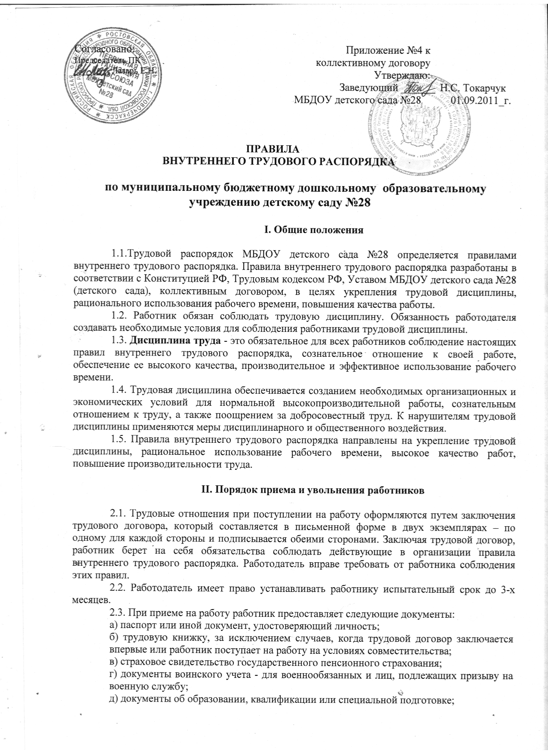
2.4. Перед допуском к работе вновь поступившего работника руководство МБДОУ детского сада № 28 обязано:
  - ознакомить работника с его должностной инструкцией, условиями оплаты труда, разъяснить его права и обязанности;
  - ознакомить работника с настоящими Правилами, проинструктировать его по правилам техники безопасности, противопожарной безопасности.
2.5. На всех работников, проработавших свыше 5 дней, ведутся трудовые книжки в установленном порядке.
2.6. На каждого работника ведется личное дело, которое состоит из личного листка по учету кадров, копий документов об образовании, КПК. Личное дело хранится в МБДОУ детский сад № 28.
2.7. Перевод работников на другую работу производится только с их письменного согласия, кроме случаев, предусмотренных Трудовым законодательством при производственной необходимости, для замещения временно отсутствующего работника (ст. 74 Трудовой Кодекс РФ).
2.8. Срочный трудовой договор прекращается по основанию п. 2 ст. 79 Трудового Кодекса РФ.
2.9. По инициативе работодателя трудовой договор расторгается по основаниям, предусмотренным ст. 80 Трудового Кодекса РФ.
2.10. По инициативе работника трудовой договор расторгается в порядке, предусмотренным ст. 73 Трудового Кодекса РФ.
2.11. В день увольнения работодатель производит с работником полный денежный расчет и выдает ему надлежаще оформленную трудовую книжку. Запись о причине увольнения в трудовую книжку вносится в соответствии с формулировками Трудового Кодекса РФ и со ссылкой на статью и пункт Трудового Кодекса РФ. Днем увольнения считается последний день работы.
III. ОСНОВНЫЕ ОБЯЗАННОСТИ РАБОТНИКОВ.
Работники МБДОУ детского сада № 28 обязаны:
3.1. работать честно и добросовестно, строго выполнять обязанности, возложенные на них Уставом МБДОУ детский сад № 28, Правилами внутреннего трудового распорядка и должностными инструкциями;
3.2. соблюдать дисциплину труда – основу педагогической деятельности, вовремя приходить на работу, соблюдать установленную продолжительность рабочего времени, максимально используя его для ответственного, творческого и эффективного исполнения возложенных на них обязанностей, своевременно и точно исполнять распоряжения руководства;
3.3. стремиться к повышению качества выполнения работы, не допускать упущений в ней, строго соблюдать исполнительскую дисциплину, постоянно проявлять творческую инициативу, направленную на достижение высоких результатов трудовой деятельности;
3.4.быть всегда корректными и вежливыми с членами коллектива;
3.5. систематически повышать свой профессиональный уровень, деловую квалификацию;
3.6. быть примером достойного поведения и высокого морального долга;
3.7. содержать свое рабочее место в чистоте и порядке, соблюдать установленный порядок хранения материальных ценностей и документов;
3.8. беречь и укреплять собственность (оборудование, инвентарь) МБДОУ
детского сада № 28, экономично расходовать материалы, топливо и электроэнергию.
IV. ПРАВА РАБОТНИКОВ.
4.1. Работники МБДОУ детский сад № 28 имеют право на:
а) работу по совместительству в муниципальных бюджетных образовательных учреждениях;
б) полную информацию об их персональных данных и обработке этих данных;
в) свободный доступ к своим персональным данным, включая право на получение копий любой записи, содержащей персональные данные работника, за исключением случаев, предусмотренных законом.
V.ПРАВА И ОБЯЗАННОСТИ РАБОТОДАТЕЛЯ.
5.1. Работодатель имеет право:
5.1.1.Заключать, изменять и расторгать трудовые договоры с работниками МБДОУ детского сада № 28 в порядке и на условиях, которые установлены Трудовым Кодексом РФ, федеральными законами, настоящими Правилами.
5.1.2.Вести коллективные переговоры и заключать соглашения.
5.1.3. Поощрять работников МБДОУ детского сада № 28 за добросовестный эффективный труд.
5.1.4.Требовать от работников исполнения ими трудовых обязанностей и бережного отношения к имуществу работодателя и других работников, соблюдения Правил внутреннего трудового распорядка МБДОУ детского сада.
5.1.5. Привлекать работников к дисциплинарной и материальной ответственности в порядке установленном Трудовым Кодексом РФ и настоящими Правилами.
5.2.Принимать локальные нормативные акты.
5.3. Работодатель обязан:
5.3.1.Соблюдать законы и иные нормативные правовые акты, локальные нормативные акты, условия Коллективного договора и трудовых договоров.
5.3.2.Представлять работникам работу, обусловленную трудовым договором.
5.3.3.Обеспечивать безопасность труда и условия, отвечающие требованиям охраны и гигиены труда.
5.3.4.Обеспечивать работникам равную оплату за труд равной ценности.
5.3.5.Выплачивать в полном размере причитающуюся работникам заработную плату в сроки, установленные трудовым договором.
5.3.6.Своевременно выполнять предписания государственных надзорных и контрольных органов, уплачивать штрафы, наложенные за нарушения законов, иных нормативных правовых актов, содержащих нормы трудового права.
5.3.7.Осуществлять обязательное социальное страхование работников МБДОУ детский сад № 28 в порядке, установленном федеральными законами.
VI.РАБОЧЕЕ ВРЕМЯ И ЕГО ИСПОЛЬЗОВАНИЕ.
6.1 Продолжительность рабочей недели составляет:
а) руководители – 40 часов;
б) специалисты – 36 часов;
в) учебно-вспомогательный персонал – 40 часов;
г) обслуживающий персонал – 40 часов
6.2. Режим работы МБДОУ детский сад № 28:
с 7-00 – 19-00, выходные дни: суббота, воскресенье.
а) руководители: с 9-00 – 17-00;
б) специалисты: с 7-00 – 14-00; 12-00 – 19-00;
в) учебно-вспомогательный персонал: с 8-00 – 16-00;
д) обслуживающий персонал: 8-00 – 16-00;
е) сторож – 19-00 – 6-00 (выходные дни по скользящему графику
работы с суммированным учетом рабочего времени).
6.3. Продолжительность отпусков:
а) руководители:
- заведующий – 42 календарных дня;
- главный бухгалтер – 28 календарных дней;
б) специалисты – 42 календарных дня;
в) учебно-вспомогательный персонал – 28 календарных дней
г) обслуживающий персонал – 28 календарных дней.
6.4. Руководство МБДОУ детского сада № 28 обязано организовать учет явки на работу.
6.5. Работники МБДОУ детского сада № 28 могут в предусмотренных законодательством случаях привлекаться к работе в праздничные и выходные дни по письменному приказу руководства.
Дни отдыха за дежурство или работу в выходные и праздничные дни предоставляются в порядке, предусмотренном законодательством, или по заявлению работника в другое время, не совпадающее с очередным отпуском.
6.6. Педагогические советы, общие собрания (или др.) работников МБДОУ детского сада № 28 проводятся в соответствии с планом работы или по мере необходимости, руководством МБДОУ детского сада № 28 для решения текущих вопросов педагогической, либо управленческой
деятельности.
6.7. Собрания, советы, совещания коллектива должны продолжаться, как правило, не более двух часов.
6.8.Очередность предоставления ежегодных отпусков устанавливается руководством с учетом обеспечения нормальной работы МБДОУ детского Cада № 28 и благоприятных условий для отдыха работников.
Отпуска работникам МБДОУ детского сада № 28, как правило,предоставляются в летний период.
График отпусков составляется на каждый календарный год не позднее 15 декабря текущего года и доводится до сведения всех работников.
Предоставление отпусков оформляется приказом по МБДОУ д/с № 28.
VII. ПООЩРЕНИЯ ЗА УСПЕХИ В РАБОТЕ.
7.1.За качественное выполнение трудовых обязанностей, производственную и безупречную, новаторство в труде, за большой вклад в развитие и совершенствование работы МБДОУ детского сада № 28 и за другие достижения в работе применяются следующие поощрения:
  - объявление благодарности;
  - выдача премии;
  - награждение почетными грамотами и др.
7.2.За особые трудовые заслуги работники предоставляются в вышестоящие органы для награждения орденами, медалями, присвоения почетных званий, для награждения знаками отличия, установленными для работников образования законодательством РФ.
7.3.Поощрения объявляются в приказе, доводятся до сведения всего коллектива МБДОУ детского сада № 28 и заносятся в трудовую книжку работника.
VIII. ОТВЕТСТВЕННОСТЬ ЗА НАРУШЕНИЕ ТРУДОВОЙ ДИСЦИПЛИНЫ.
8.1.Нарушение трудовой дисциплины, т.е. неисполнение или ненадлежащее исполнение по вине работника обязанностей, возложенных на него трудовым договором, правилами внутреннего трудового распорядка, Уставом МБДОУ детского сада № 28, должностными инструкциями влечет за собой применение мер дисциплинарного взыскания, а также применение других мер, предусмотренных действующим законодательством.
8.2.За нарушение трудовой дисциплины работодатель МБДОУ детского сада № 28 применяет следующие дисциплинарные взыскания:
  - замечание;
  - выговор;
  - увольнение.
8.3.Увольнение в качестве дисциплинарного взыскания может быть применено:
- за неоднократное неисполнение работником без уважительных причин обязанностей, возложенных на него Трудовым договором, Уставом или правилами внутреннего трудового распорядка, если к работнику ранее применялись меры дисциплинарного взыскания.

Заведующий МБДОУ д/с № 28 ______________ Н.С.Токарчук

